Τελικές Ερωτήσεις-Ασκήσεις-Προόδους στο μάθημα Αντοχή των Υλικών
Διδάσκων Π Κακαβάς-Παπανιάρος
Πάτρα 21/6/2020
Παν/μιο Πελοποννήσου
Τμήμα Πολ/κών Μηχ/κών
Οι απαντήσεις βρίσκονται στο βιβλίο του κου Τριανταφύλλου, Μηχανική των Υλικών: και στο internet στις ιστοσελίδες https://docplayer.gr/30510856-Kefalaio-2-axoniki-kataponisi.html, https://docplayer.gr/32896730-Metashimatismoi-taseon-kai-paramorfoseon.html, https://docplayer.gr/31488295-Theories-astohias-ylikon.html, https://docplayer.gr/40485875-Strepsi-kefalaio-eisagogi.html

- Γράψτε τον ορισμό της διαστασιολόγησης των δομικών στοιχέιων
- Ποίο το αντικείμενο του μαθήματος της αντοχής των υλικών
- Γράψτε τον ορισμό της τάσης. Ποίες τάσεις ονομάζονται ορθές και ποίες διατμητικές
- Κατασκευάστε μικρό κύβο σε σύστημα ορθογωνίων Κατρεσιανών αξόνων και ορίστε όλες τι τάσεις που αναπτύσσονται στις πλευρές του
- Ορίστε τις τάσεις που αναπτύσσονται σε κεκλιμένο επίπεδο, κλίσης θ ως προς τον χχ’ άξονα, όταν εφαρμόζεται αξονική δύναμη P, στον άξονα χχ’.
- Υπολογίστε την τάση που αναπτύσσεται σε πεδηλοδοκό, και κατ’ επέκταση στο έδαφος, από υποστήλωμα οπλισμλενου σκυροδέματος(ρ=2400 kg/m³), διατομής 40x40 cm και ύψους 2,5 m.
- Γράψτε τον τύπο υπολογισμού της διατμητικής τάσης για μονότμητους και δίτμητους κοχλίες.
- Εφαρμογή: Τρία χαλύβδινα ελάσματα συνδέονται μεταξύ τους με κοχλία(δίτμητο) Εάν το συνολικό φορτίο που φέρει η σύνδεση είναι P=100kN, και η διάμετρος του κοχλία είναι d=20mm υπολογίστε τη διατμητική τάση που αναπτύσσεται στον κοχλία. Σε πρίπτωση που ο κοχλίας είναι χαλύβδινος με τεπ=40MPa, θα αντέξει τη φόρτιση?
- Στον κόμβο G δικτυώματος ασκείται κεκλιμένο φορτίο P=520 kN, οπως φαίνεται στο σχήμα). Εάν η αντοχή του υλικού κατασκευής του δικτυώματος είναι 280 ΜPa και ο συντελεστής ασφαλείας γ=2, υπολογίστε τη διατομή των κλάδων FC και CB. 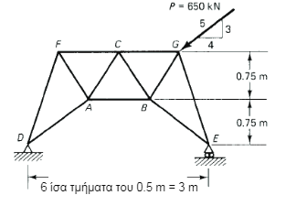
- Σχεδιάστε το διάγραμμα τάσης-παραμόρφωσσης για χάλυβα,ξύλο σε εφελκυσμός και για το σκυρόδεμα σε θλίψη
- Για αξονική παραμόρφωση γράψτε τον τύπο υπολογισμού της μετατόπισης Δ σα συνάρτηση του φορτίου P της διατομής A , του αρχικού μήκους Lo, και του μέτρου ελαστικότητας Ε. Σ
- Εφαρμογή: Υπολογίστε την σχετική μετατόπιση του σημείου D ως προς το Ο σε ελαστική ράβδο μεταβλητής διατομής.Οι δυνάμεις που ασκούνται είναι (σε KN) είναι: P₁=100,P₂=250,P₃=200 και P₄=50. Τα εμβαδά των διατομών είναι: Α₁=1000 mm², A₂=2000 mm², A₃=1000 mm². Το μέτο ελαστικότητας του υλικού είναι 200 GPa. 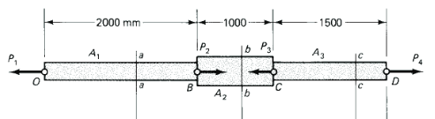
- Γράψτε τον τύπο υπολογισμού της θερμικής παραμόρφωσης
- Εφαρμογή: Ράβδος μήκους L=1m είναι πακτωμένη σα δύο άκρα της. Για μεταβολή της θερμοκρασίας κατά ΔΤ υπολογίστε την εντατική κατάσταση εντός της ράβδου.Υποθέστε ότι το γινόμενο ΑΕ (στιβαρότητα) της ράβδου είναι γνωστή.
- Γράψτε τον νόμο του Hooke σε τρείς διαστάσεις για ισότροπα υλικά. Εφαρμογή: Ομοιόμορφη πίεση 200 MPa εφαρμόζεαι σε κάθε πλευρά μεταλλικού κύβου ακμής 50 mm. Υπολογίστε τη μεταβολή του μήκους κάθε ακμής(Ε=200 GPa και ν=0.25).
- Γράψτε τις εξισώσεις για τον υπολογισμό της διαμήκης και η τάση δακτυλίου για κυλινδρικό κέλυφος θπό εσωτερική πίεση p. Γράψτε τις αντίστοιχες τάσεις για σφαιρικό κάλυφος. Εφαρμογή: Υπολογίστε τις μεμβανικές τάσεις σε σφαιρικό χαλύβδινο κέλυφος(Ε=200 GPa και ν=0.25) ακτίνος r=1m και πάχους τοιχώμτος t=10mm όταν εφαρμόζεται εσωτερική πίεση p=0.80 MPa.
- Εαν οι τάσεις στο Καρτεσιανό σύστημα αξόνων xy είναι σx, σy και τxy, τότε γράψτε τις αντίστοιχες τάσεις στο σύστημα x’y’ το οποίο έχει κλίση φ σχετικά με τον x-άξονα.
- Γράψτε τις κύριες τάσεις σ₁ και σ₂ και τις μέγιστες διατμητικές τάσεις στην επίπεδη εντατική κατάσταση. Εφαρμογή: Υπολογίστε τις τάσεις σε επίπεδο που σχηματίζει γωνία θ=-22.5^{ο} με το κατακόρυφο όταν η εντατική κατάσταση σε ένα σημείο ενός φορέα δίδεται στο κάτωθι σχήμα. Επίσης υπολογίστε τις κύριες τάσεις και κύρια απίπεδα καθώς και τις μέγιστες διατμητικές τάσεις και τα επίπεδα δράσεις των.

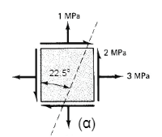
- Κύκλος Mohr. Εφαρμογή: Προσδιορίστε με τη βοήθεια του κύκλου Mohr (α) τις κύριες τάσεις και τα κύρια επίπεδα και (β) τις μέγιστες διατμητικές τάσεις τις αντίστοιχες ορθές και τα επίπεδα δράσεις των. 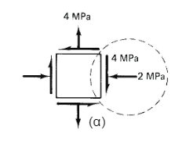
- Γράψτε τον τύπο Tresca , μέγιστης διατμητικής τάσης, για το κριτήριο αστοχίας των υλικών. Σχεδιάστε το κριτήριο Tresca στο επίπεδο σ₁-σ₂.
- Γράψτε το κριτήριο της μέγιστης ειδικής ενέργειας σύνογκης (κριτήριο von Misses) και να σχεδιαστεί στο επίπεδο σ₁-σ₂.
- Γράψτε το κριτήριο αστοχίας της μέγιστης κύριας τάσης και να σχεδιαστεί στο επίπεδο σ₁-σ₂.
- Εφαρμογή: Η καμπύλη αστοχίας για το σκυρόδεμα δείχνεται στο κάτωθι σχήμα. Σχολιάστε την εντατική κατάσταση σε σχέση με την αστοχία του σκυροδέματος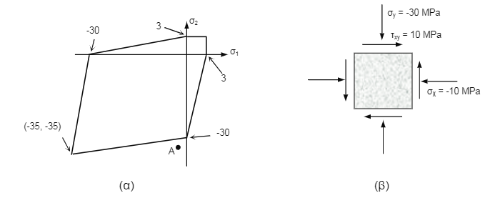
- Γράψτε τον τύπο υπολογισμού της ροπής αδρανείας δοκών (στη γενικευμένη μορφή τους). Ιδιαίτερα να γρεφτούν για πρισματικούς και κυκλικούς δοκούς. Εφαρμογή: Κοιλοδοκός έχει την κάτωθι διατομή. Υπολογίστε τη ροπή αδρανείας του ως προς το κέντρο μάζας. Αρχικά υπολογίστε τη θέση του κέντρου μάζας. (βλ Μηχανική των Υλικών Τριανταφύλλου σελ 157). Εαν η δοκός αυτή είναι μονοπακτωμένη και φορτίζεται με ροπή Μz=+10 kNm υπολογίστε την ορθή τάση που αναπτύσσενται εντός του υλικού. Να συγκριθεί η τάση αυτή με την επιτρεπτή του υλικού σ_{επ}=260MPa.
10 mm
30
20
10
20
10
- Γράψτε τον τύπο υπολογισμού της ορθής τάσης σε δοκό με σύνθετη διατομή. Εφαρμογή: Αμφιέρεστη δοκός μήκους 3m έχει σύνθετη διατομή όπου το άνω μέρος είναι ξύλινο, διατομής 150x250mm και το κάτω μέρος είναι από χάλυβα διατομής 150 x10 mm(Ε_{ξ}=10GPa και Ε_{χ}=200GPa). Η δοκός φορτίζεται με φορτίο 40kN στο μέσο του ανοίγματος. Υπολογίστε τις μέγιστες ορθές τάσεις στο ξύλο και στο χάλυβα.
- Γράψτε τον τύπο υπολογισμού της διατμητικής τάσης σε δοκό υπό κάμψη. (Τριανταφύλλου κεφ 7).
Εφαρμογή: Σε αμφιέρεστη δοκό διατομής ορθογωνικής 100x150mm δρα φορτίο συνολικό 4κΝ οοιόμορφα κατανεμημλενο σε μήκος L=3m. Το φορτίο δρα υπό γωνία 30^{ο} ως προς τον y-άξονα. Υπολογίστε τις μέγιστες ορθές τάσεις και προσδιορίστε τον ουδέτερο άξονα. Προσδιορίστε τη θέση και μέγεθος της μέγιστης διατμητικής τάσης.
- Γράψτε τους τύπους υπολογισμού της διατμητικής τάσης και φωνίας στρέψης σε δοκό.Εφαρμογή: Κυλινδρική κοίλη δοκός διαστάσεων D=20mm και d=16 mm καταπονείται σε ροπή στρέψης 40 kNm. Υπολογίστε τη μέγιστη και ελάχιστη διατμητική τάση. Σχεδιάστε και το ανάλογο διάγραμμα κατανομής των διατμητικών τάσεων.
- Εφαρμογή: Πρόβολος μεταβλητής διατομής (βλ Σχήμα) φορτίζεται με δύο ροπές στρέψης ΤΒ και ΤD στα σημεία Β και D. Υπολογίστε τη γωνία στρέψης του ελεύθερου άκρου Α σε σχέση με το πακτωμένο άκρο. (G=80GPa)
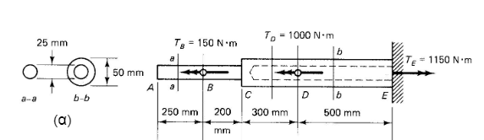
- Γράψτε τον τύπο του Euler για το κρίσιμο φορτίο λυγισμού για διαφορετικές συνοριακές συνθήκες
- Εφαρμογή: Αμφιαθρωτό μεταλλικό υποστύλωμα, ορθογωνικής διατομής 60x100mm υφίσταται φόρτιση αξονική θλιπτική. Υπολογίστε το κρίσιμη ύψος του για να μην έχουμε λυγισμό (Ε=200GPa, σ_{Α}=250 MPa-όριο αναλογίας)
- Εφαρμογή: Υδατοδεξαμενή είναι τοποθετημένη πάνω σε κατακόρυφο πρόβολο ύψους 10m και διατομής λεπτότοιχης κυκλικής εσωτερικής διαμέτρου 300mm και πάχους 10 mm. Το μέτρο ελαστικότητας του υλικού κατασκευής του προβόλου είναι χάλυβας,Ε=200GPa και θλιπτικής αντοχής fc=400 MPa. Υποογίστε τα m3 νεού που μπορεί να φέρει η δεγαμενή ώστε ο πρόβολος χωρίς να αστοχίσει λόγω θλίψης και λυγισμού.

